Introducción
Este documento funciona como un Manual Técnico donde se centralice toda la información necesaria para poder trabajar de acuerdo con la práctica y a lo largo del curso.

Requisitos para trabajar.
- DBeaver, Data Grip o el ide SQL Server de conexión
- Cuenta GitHub
- Cuenta Google Drive
- Instancia de SQL Server (opcional)
- Radmi VPN
Concepto /acrónimo | Significado
AWS | Amazon Web Service. servidor alojado en la nube donde esta nuestra DB de Pruebas
VM | Virtual Machine. Máquina virtual que funge como servidor alojando la base de datos de producción
Productivo | Entorno el cual es usado por los usuarios finales de nuestro caso y se trabaja en tiempo real
Desarrollo/Pruebas | Entorno dedicado a la realización de pruebas y aplicación de métodos que serán usado en productivo.
VPN | Virtual Private Network. Crea red privada que nos sirve para tener una red local y estar conectados con todos nuestros equipos.

Infraestructura.
Actualmente contamos con 2 bases diferentes alojadas en entornos diferentes, uno proveído por la nube AWS y otro alojado dentro de una máquina virtual VM. Donde cada uno tiene una función diferente en base a su forma de alojamiento
- AWS (Pruebas-Desarrollo)
El servidor de AWS es el que tomares las acciones de pruebas, donde los colaboradores ejecutarán sus scripts, tomaran capturas y verifican si todo lo que realizaron se concretó de forma exitosa .
No habrá un problema grave si es que por error o por fallo de las prácticas causa un borrado o daño interno de la estructura esa es su función principal para la utilización de la base de dato para corregir los eventos.

- Servidor en una máquina virtual. (Producción)
El servidor de la VM su principal función es la será la base de datos productivo, es decir el producto final en el que después de haber creado y validado las prueba tendrán que migrarse a este entorno.
Conexión a los servidores.
Una vez comprendido el funcionamiento de los servidores faltaría conectarse para que todo el equipo se pueda conectar y empezar a realizar trabajos
Nota
Los ejemplos mostrados a continuación se realizarán utilizando DBeaver, una herramienta gráfica para la administración y gestión de bases de datos. En caso de utilizar un IDE o cliente de bases de datos diferente, será necesario adaptar los procedimientos y documentarlos de acuerdo con la herramienta utilizada.
Si se desea utilizar DBeaver, puede descargarse de manera gratuita desde el siguiente enlace: Descargar DBeaver.
Nota: Se asume que previamente se han descargado e instalado los controladores (drivers) de JDBC necesarios para establecer la conexión con la base de datos.
Crear una conexión de SQL Server dentro de DBeave
En la parte superior izquierda selecciona una conexión y tendrá que buscare la conexión de SQL Server vista como la siguiente imagen:
- Seleccionar la conexión de SQL SERVER
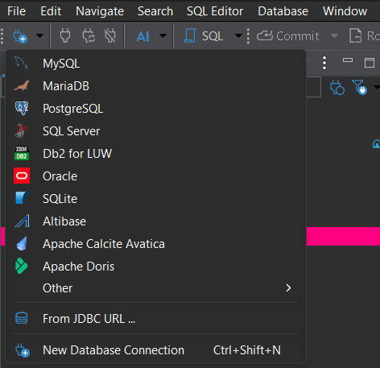
1111

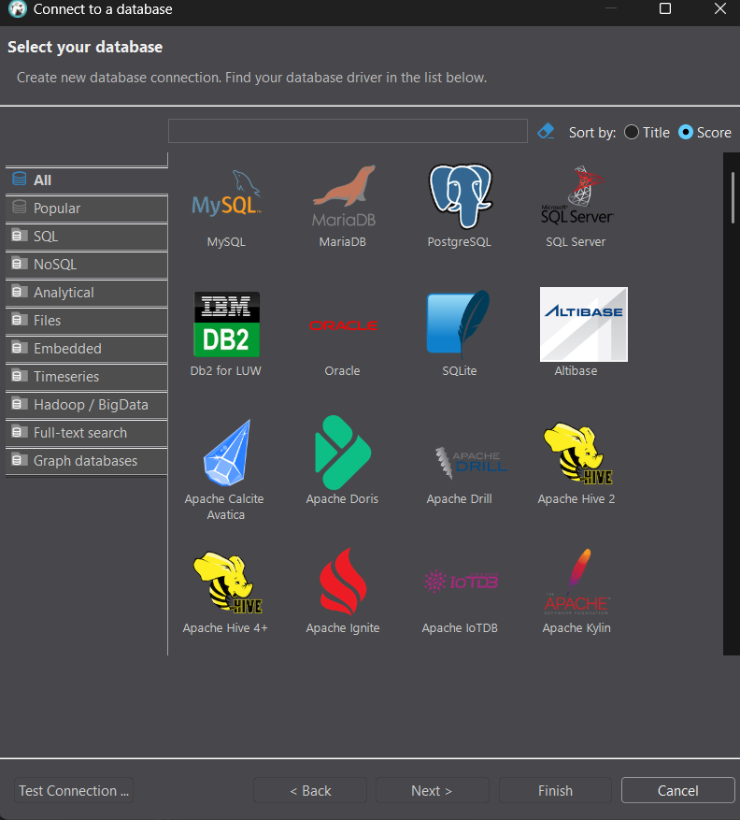

Conexión al servidor de AWS.
- Colocar credenciales
Una vez seleccionando las conexiones se abrirá la siguiente pantalla donde se habilitará la conexión done se pondrán los siguientes parámetros para poder hacer la conexión.
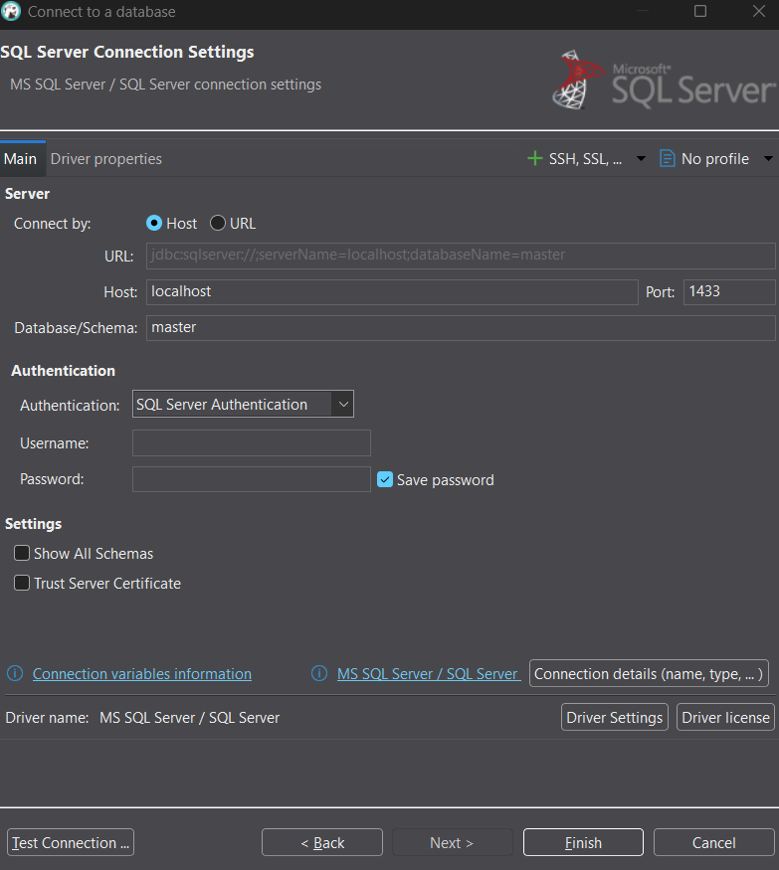

HOST: Host: sqlserver.c9kyq2k4gltl.us-east-2.rds.amazonaws.com
PORT: 1433
AUTHENTICATION: SQL Server Authentication
USERNAME: admin
PASSWORD: Hola12Adios34

- Probar la conexión.
Posteriormente probamos conexión si esta correcto podemos finalizar y empezar a trabajar

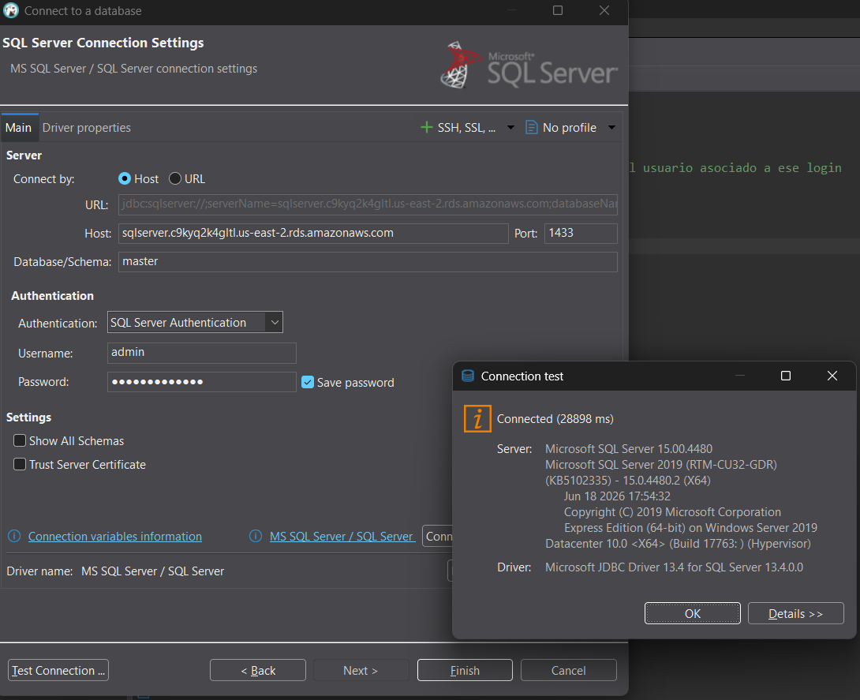

Conexión al servidor de VM.
Para la conexión con la virtual machine ocupas descargar primero la una VPN para poder crear la red local, una vez descarga y haber entrado a la red puedes simplemente se siguen el mismo paso de arriba, solo cambiando los valores.

- Descargar Radmi VPN
Descargamos el VPN obtenido desde este enlace: VPN

- Acceder a la red.
Para acceder a ala red presionalos el botón de unirse a la red y usamos las credenciasles
RED: admin_db
PASS: 123qweZXC
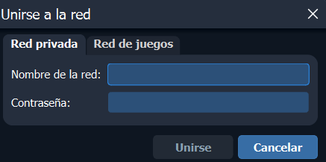
- Una vez conectados usamos las siguientes credencuales

host: 26.166.74.75
user: sa
pass: 123qweZXC#

Problemas comunes al conectarlos.
• Certificado del servidor no confiable
- El cliente no reconoce como válida la autoridad que emitió el certificado de SQL Server.
- Puede aparecer el error: The certificate chain was issued by an authority that is not trusted.
• Certificado autofirmado
- En entornos locales o de desarrollo, SQL Server puede utilizar un certificado autofirmado.
- DBeaver/JDBC puede rechazarlo porque no pertenece a una autoridad certificadora confiable.
• Cifrado obligatorio de la conexión
- Algunas versiones de los controladores JDBC pueden establecer el cifrado TLS de forma predeterminada.
- Si el certificado no está correctamente configurado, la conexión puede fallar durante el establecimiento de la sesión.
• Nombre del servidor no coincide con el certificado
- El nombre utilizado para conectarse a SQL Server debe coincidir con el nombre incluido en el certificado.
- Si se conecta mediante una IP o un nombre diferente, puede producirse un error de validación.

